至诚学院实验报告

题 目： 2024-2025学年第一学期
服务端开发技术实验报告

姓 名： 戴龙星

学 号： 212207140

系 别： 计算机工程系

专 业： 计科

年 级： 2022级

2024 年 12 月 6日

实验六 TP5视图实例化
- 实验目的
  - 掌握ThinkPHP5视图实例化方法
  - 掌握ThinkPHP5模型变量赋值方法
  - 掌握ThinkPHP5模板的渲染方法
  - 掌握ThinkPHP5的循环标签输出大量数据
- 实验内容

- 创建模板文件：输出姓名、学号，在控制器中使用assign为模板文件中的标识符赋值，并使用fetch渲染模板。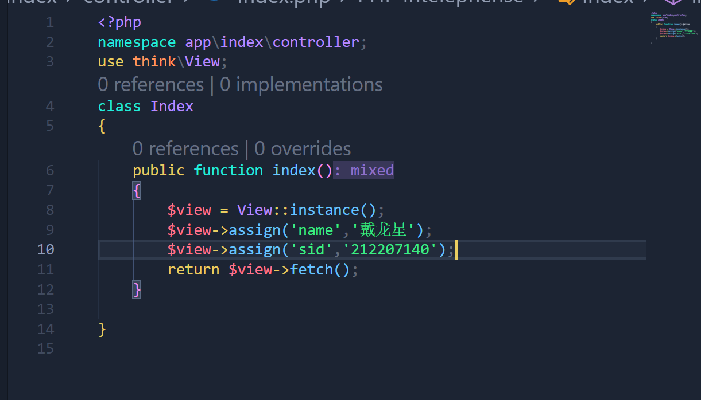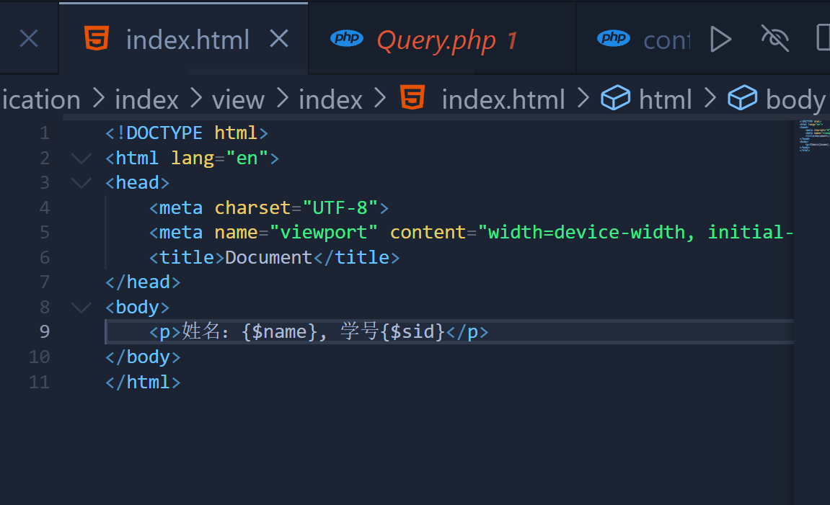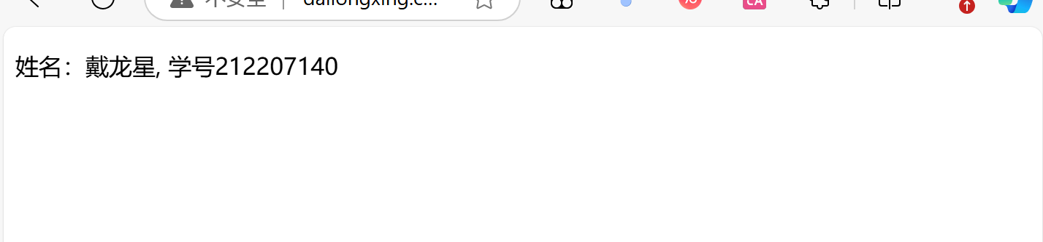
(验证截图：控制器代码文件)
(验证截图：视图代码文件)
(验证截图：运行结果)
- 图书管理系统中的list.html做为模板文件，使用模板内容样式文件的位置需要替换为ThinkPHP5框架下的正确位置；从数据库中获取一条数据，为模板文件中的标识符赋值，并使用fetch渲染模板。
（只需要显示一行数据）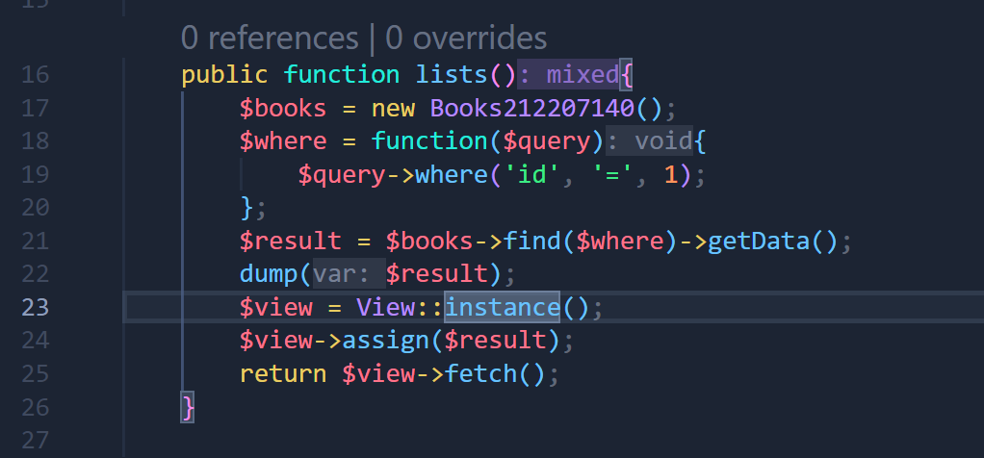
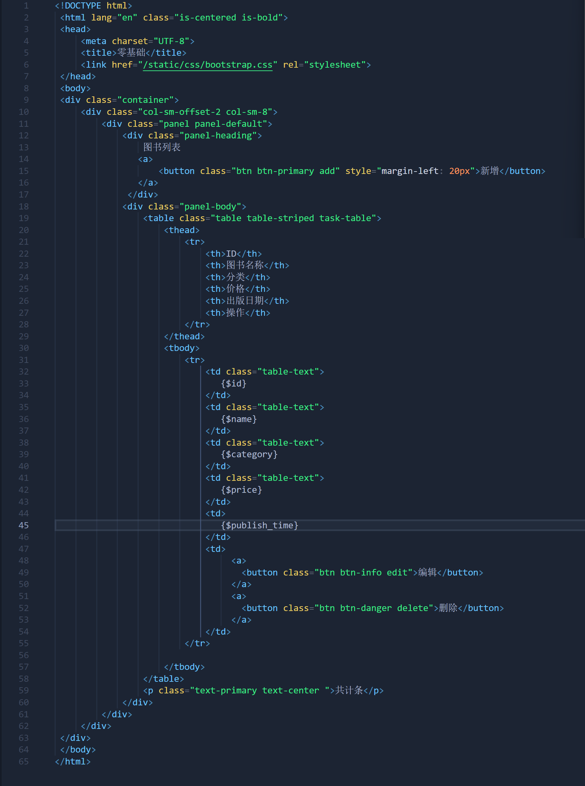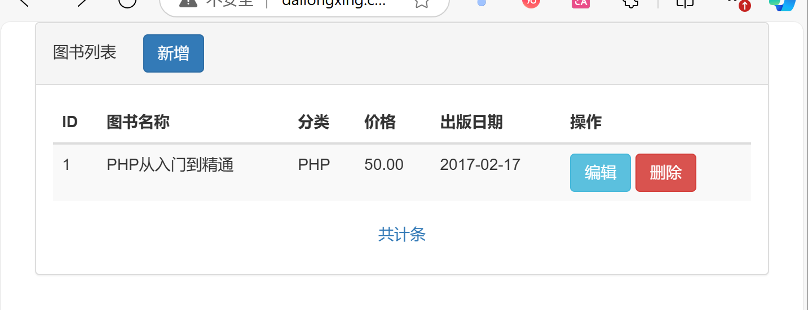
(验证截图：控制器代码文件)
(验证截图：视图代码文件)
(验证截图：运行结果)

- 读取图书管理系统数据库中表book学号的数据后，分别在视图中使用volist和foreach输出，输出为表格样式。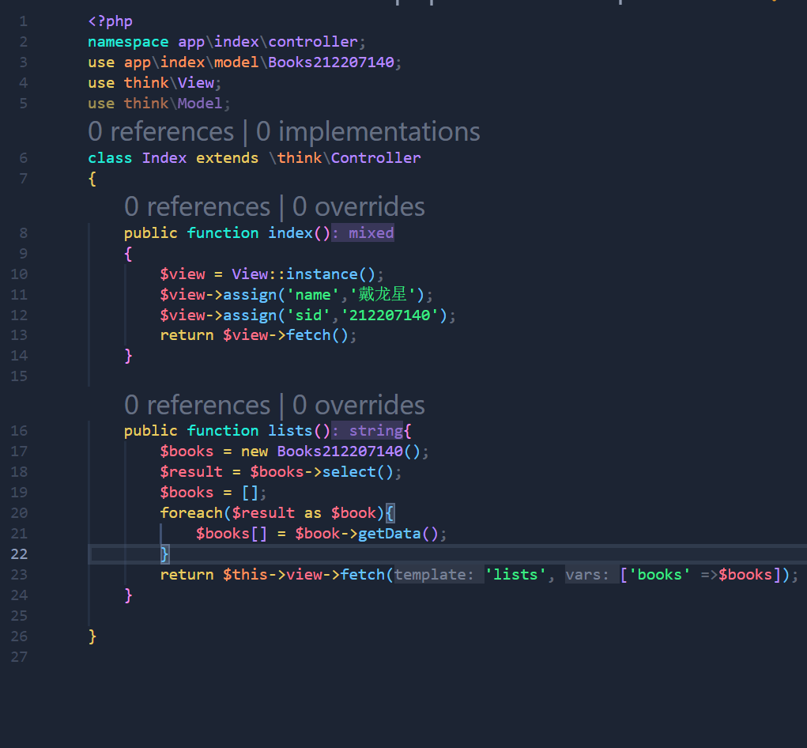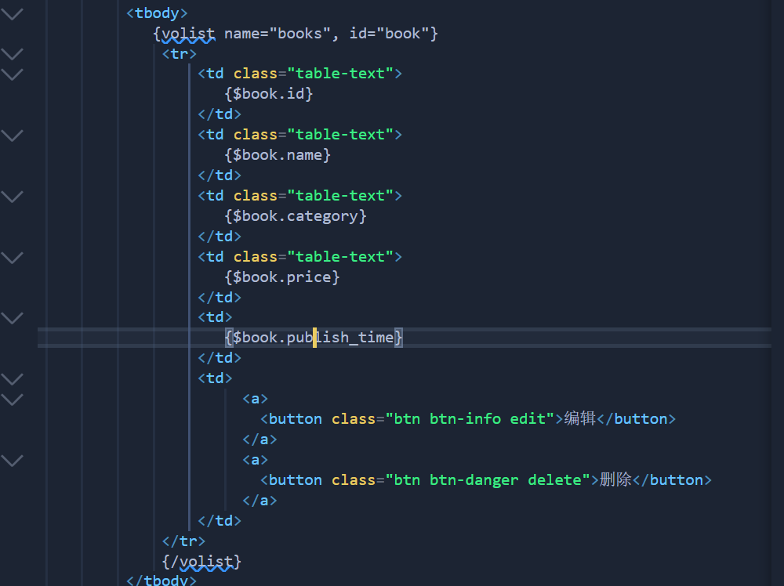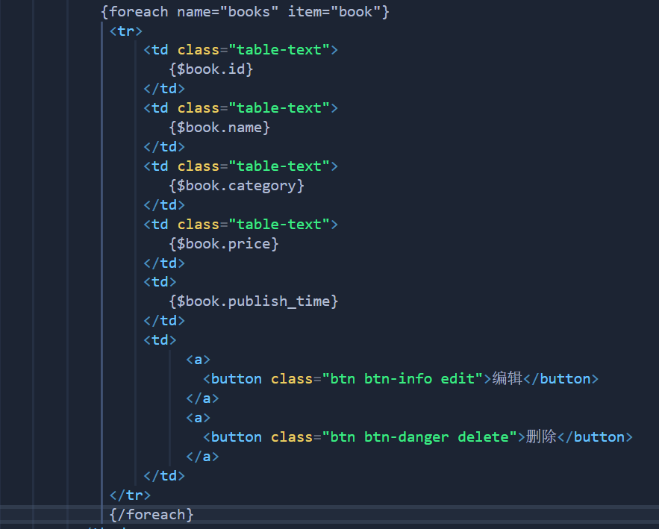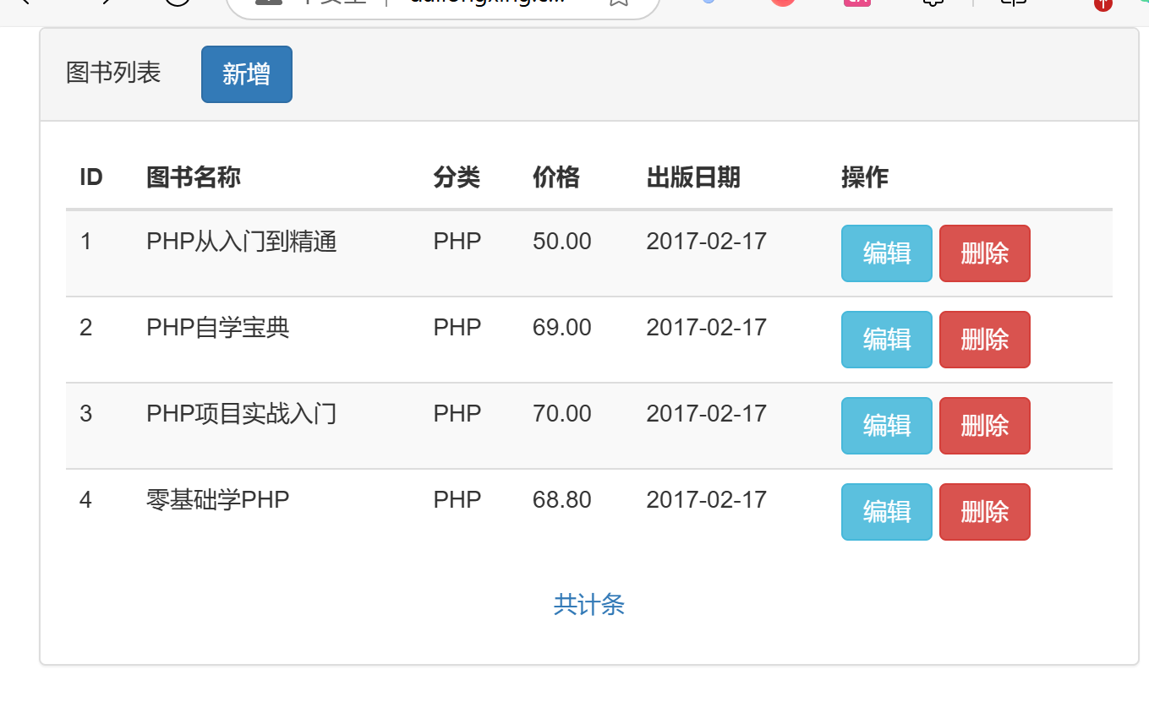
(验证截图：控制器代码文件)
(验证截图：视图代码文件)
(验证截图：运行结果)

